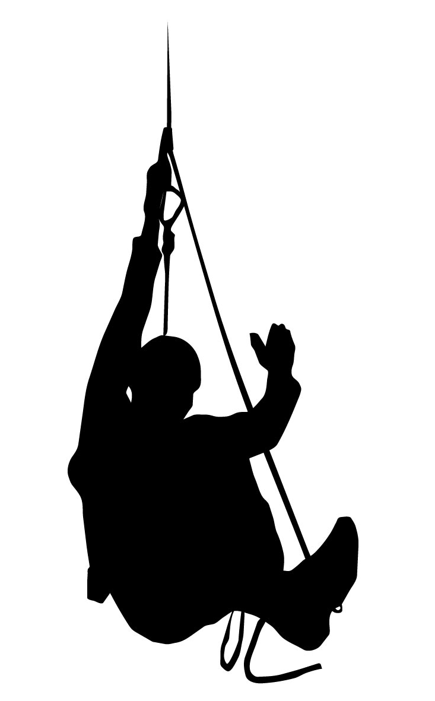
Предварительные условия прохождения.
«ДИСТАНЦИЯ – ПЕШЕХОДНАЯ – ЛИЧНАЯ» (короткая)

Класс дистанции — 1 Набор высоты —
Количество этапов — 4 Длина дистанции = до 100 м
Контрольное время —

Дистанция : 2 ветки
На протяжении всей дистанции ВСС
ВСС встегивается до старта и отстегивается после финиша!!!
Посещение ПС – не регламентируется
СТАРТ

ЭТАП 1. ПОДЪЕМ
Параметры этапа: L = 7 м. α = 45°
Оборудование этапа: Судейские перила, ИС: БЗ, КЛ; ЦС:ОЗ, ПС - заглушенный судейский карабин
Действия: Этап проходится по п. 5.10.
ЭТАП 2. НАВЕСНАЯ ПЕРЕПРАВА
Параметры этапа: L = 25 м.
Оборудование этапа: Судейские двойные перила. ИС- ОЗ, ПС – заглушенный судейский карабин;
ЦС – ОЗ, ПС2 - заглушенный судейский карабин
Действия: Прохождение по п. 5.9
ЭТАП 3. ПЕРЕПРАВА ПО ПАРАЛЛЕЛЬНЫМ ПЕРИЛАМ
Параметры этапа: L = 25 м.
Оборудование этапа: Верхние судейские перила, нижние перила – этап №2. ИС- ОЗ, ПС – заглушенный судейский карабин;
ЦС – ОЗ, ПС - заглушенный судейский карабин
Действия: Прохождение по п. 5.8
ЭТАП 4. СПУСК
Параметры: L = 7 м. α = 45°
Оборудование этапа: судейские перила, ; ИС – ОЗ, ПС – заглушенный судейский карабин ; ЦС – БЗ(пол)
Действия: Этап проходится по п.5.10.
ФИНИШ

Схема дистанции

